Frieden und Philosophie
Von Zeit zu Zeit ist es doch vonnöten die Schule einmal zu verlassen und vertiefende und anregende Informationen anderswo zu bekommen. Die Teilnehmerinnen und Teilnehmer des Seminars: „Eine friedensorientierte Gesellschaft“ unternahmen im November eine Exkursion zur Körber Stiftung in Hamburg um sich zu orientieren hinsichtlich der Friedensimpulse, die von Europa ausgehen können. Die Körber Stiftung initiierte eine thematische Reihe:
Frieden machen: Europa als Friedensstifter
Nach einer beispiellos langen Epoche relativen Friedens erreichen Europa in zunehmendem Maße Folgen von Kriegen und Gewalt und fordern es zum Handeln heraus. Wie kann der Kontinent seine historischen Erfahrungen nutzen, um die internationale Sicherheitspolitik mutiger und entscheidungsfreudiger zu gestalten? Darüber diskutieren der Diplomat und Vorsitzende der Münchner Sicherheitskonferenz, Wolfgang Ischinger, und Kiran Klaus Patel, Professor für Europäische Geschichte an der Ludwig-Maximilians-Universität München.
Eine Reihe theoretischer Ansätze, die im Seminar erarbeitet worden waren, fanden im Verlauf der Veranstaltung Beachtung, sodass die Schülerinnen und Schüler sich ein Bild davon machen konnten, wie die aktuelle Politik Ergebnisse der Friedensforschung versucht aufzunehmen und umzusetzen. In der Diskussion zeigten sich Wege und Schwierigkeiten auf dem Weg der politischen Gestaltung unserer Gesellschaften in Bezug auf Friedenserhaltung und Friedenssicherung und auch auf Friedensstiftung.
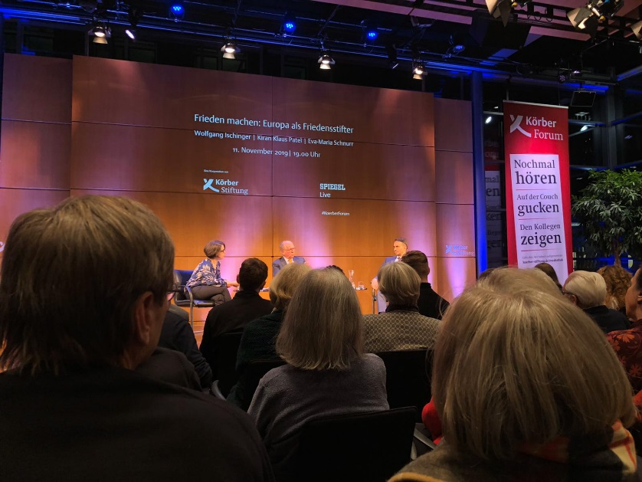

In der weiteren Bearbeitung des Themas ergab sich die Frage, wie man den Frieden politisch weiter vorantreiben kann. Wer macht so etwas und wie? In diesem Zusammenhang besuchten wir das Institut für Theologie und Frieden in Hamburg.
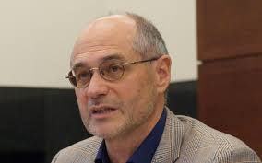
Die interdisziplinär angelegten Forschungsprojekte des ithf bearbeiten aktuelle Problemstellungen in der politischen und militärischen Praxis sowie angrenzender Wissenschaften (wie z. B. der Politikwissenschaft und des Völkerrechts) auf der Basis eines christlichen Wertefundaments und aus der Kenntnis der christlichen friedensethischen Tradition. Die Wissenschaftlerinnen und Wissenschaftler des ithf sind an zahlreichen Universitäten und Hochschulen in der akademischen Lehre tätig und nehmen durch die Vorstellung ihrer Forschungsergebnisse in den weiteren akademischen Debatten (z. B. in der Friedensforschung) und in der Öffentlichkeit am friedens- und sicherheitspolitischen Diskurs teil.

Wir diskutierten mit dem leitenden Direktor Prof. Dr. Heinz- Gerhard Justenhoven über die Fragen, die sich während der Schulstunden ergeben hatten und konnten uns ein Bild machen von den tatsächlichen Schwierigkeiten, die sich in dem Versuch, Frieden zu machen, ergeben, z.B. beim Einsatz der Bundeswehr in Mali. Prof. Dr. Justenhoven erläuterte eine Reihe geschichtlicher Hintergründe für aktuelle Konfliktsituationen wie z.B. in Kabul oder in Iran und verdeutlichte, wie wichtig es ist die Entstehung eines Konfliktes zu erforschen, damit das dem Konflikt zugrunde liegende politische Problem gelöst werden und friedensstiftende Ansätze gefunden werden können. Es war möglich, die im Unterricht angesprochenen Aspekte in ihrer politisch praktischen Relevanz zu begreifen und einzusehen.

